修繕請書
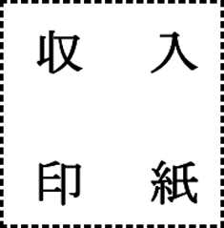
1 修 繕 名

2 修繕箇所 長泉町

3 工期 着手 年 月 日

完成 年 月 日

4 請負代金額 ￥

(うち取引に係る消費税及び地方消費税の額 ￥ )

5 その他

上記の修繕の施行については、長泉町建設工事請負契約約款中請負者に関する規定を遵守し、仕様書、設計書及び図面に基づいて相違なく完成します。

年 月 日

発注者 長泉町長 様

住所

受注者 商号

氏名 ㊞

